Ein verlassener Bauernhof
Bild und Gedicht von 1978
-------------------------------
Beim Urlaub in der Heide gesehen
und zu einem Gedicht verfasst.
11,0 cm x 10,5 cm
Faberstifte auf Papier.

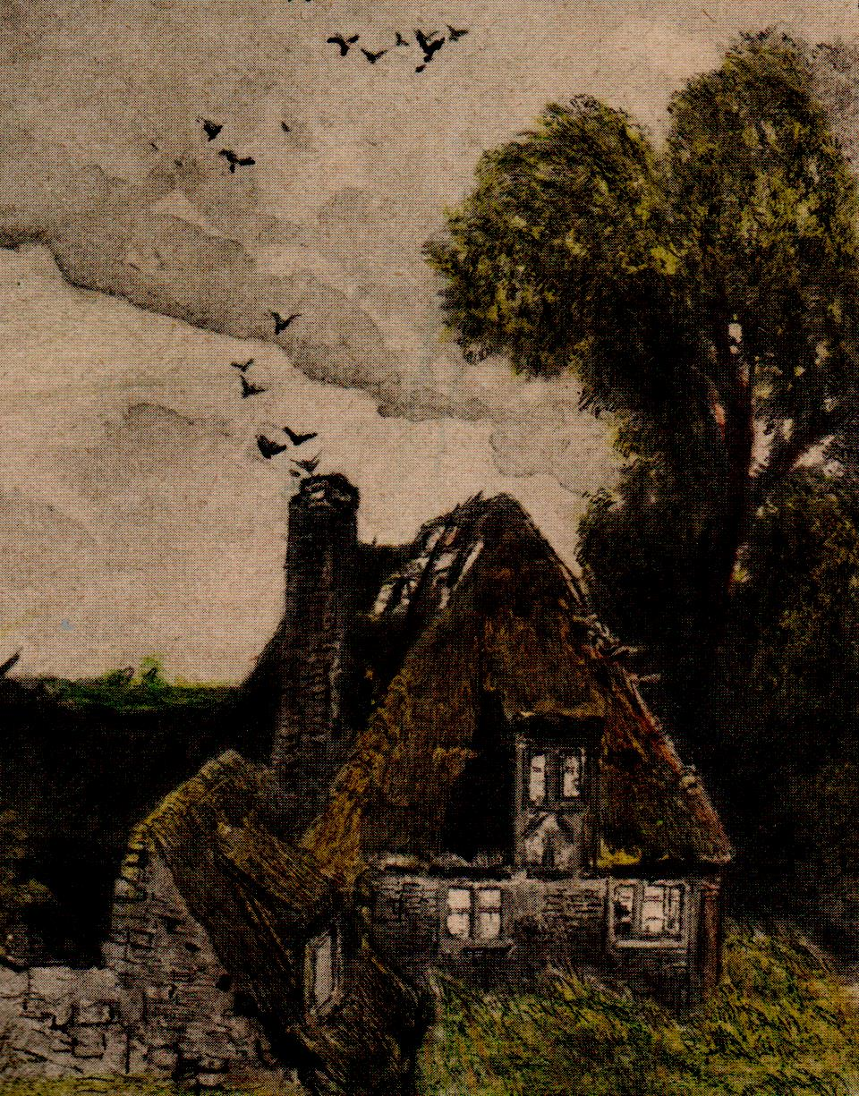

Gedicht
aus:
Leitheim-Gedichte.
www.leitheim-gedichte.de

Nichts ist von Bestand auf dieser Welt.
----------------------------
Da draußen im weiten Land
in duftender, blühender Heide,
steht zwischen Wiesen auf Sand
ein Haus eine silberne Weide.
-----------------------------
Sie steht seit langem schon dort
weit ausladente Zweige sich breiten,
ein Bauernaus ein einstiger Hort
im Schlaf schon seit etlichen Zeiten.
……………………………….
Der Landmann zog längst schon aus
mit etlichen Truhen und Taschen,
den Segensspruch dort am Haus
hat Sonne und Regen verwaschen.
--------------------------------
Das Reetdach am Haus das sank hin
erloschen, die Arbeit des Bauern,
noch steht der große Kamin
noch trotzen aus Stein die Mauern.
-----------------------------
Doch über die Heide da klagt
zum verlassenen Hof der Wind
er klingt so traurig – verzagt
fast wie ein Schluchzen vom Kind.
------------------------------
Was war der Grund, was war geschehen?
So stellt sich manchem die Frage,
wenn Menschen vorüber hier gehen
an wärmenden Sommertagen.
-----------------------------------

